密云区2023年“守住钱袋子·护好幸福家”
防范非法集资宣传月活动方案

为认真贯彻落实《防范和处置非法集资条例》，进一步加大防范非法集资宣传教育工作力度，建立健全宣传教育长效机制，从源头上有效遏制非法集资活动，切实维护全区经济金融秩序和社会安全稳定，根据市、区两级相关工作部署，结合我区实际，制定本方案。
一、活动目标
深入贯彻落实习近平新时代中国特色社会主义思想，围绕“守住钱袋子·护好幸福家”主题，聚焦养老、解债等重点领域，大力宣传《防范和处置非法集资条例》及其他相关法律法规，增强人民群众守法用法意识。积极开展丰富多样、针对性强的防范非法集资宣传教育活动，持续提升宣传质效，扩大宣传月品牌影响力，进一步提升人民群众风险防范意识和风险识别能力。宣传投诉举报方式，引导公众理性表达诉求、依法维护权益。
二、活动主题和时间
(一)活动主题。本次宣传月活动以“守住钱袋子·护好幸福家”为主题。通过开展广覆盖、多层次、接地气、强渗透的宣传活动，提升社会公众防范非法集资的意识和能力，厚植全民防非、主动拒非的良好社会氛围。
(二)活动时间。2023年6月为防范非法集资宣传月，要坚持守正创新，多渠道多形式持续营造强大宣传声势。6月15日为集中宣传日，各镇街、各部门要通过涉及非法集资风险提示、典型案例警示、防非技巧展示等集中发声。
三、活动安排
（一）精心部署，制定方案（6月初）
区打非办根据市打非办相关工作部署，结合实际，制定下发本区防范非法集资宣传月活动方案，做好动员部署及前期准备工作。
（二）强化重点，集中宣传（6月）
1.集中宣传。6月15日为集中宣传日，全区将统一组织开展“守住钱袋子·护好幸福家”为主题的宣传活动。在鼓楼街道设主会场，组织多个打非成员单位以金融知识讲座、现场问答及发放宣传品的形式联合开展集中宣传日大型活动。其他各打非成员单位结合工作安排，通过线上或线下方式同步开展宣传日防非处非宣传活动。同时，通过政务网站、生态密云公众号、密云电视台及电台等媒体平台集中发声，掀起宣传高潮。
2.线上讲座。宣传月期间，由区打非办针对老年人、农民等重点人群开展微信公益讲座活动。优选“百千万宣教工程”防范非法集资讲课视频，通过各村、居微信群进行集中转发，不断扩大宣传教育覆盖面，推进防范非法集资“百千万宣教工程”机制化、社区化、常态化建设。以法律政策解读、典型案例剖析、投资风险教育等方式，增强社会公众的防范意识和识别能力。
3.发布倡议。各地区、各部门结合实际，通过宣传橱窗张贴、电子屏展示、“村村响”广播等多种形式发布《防范非法集资倡议书》（附件1），正面引导群众主动提升非法集资风险防范意识，营造“全民齐参与，共同抵制非法集资”的良好舆论氛围。
4.广泛宣传。宣传月期间，区金融办将通过发送短信形式向我区重点地区公众进行防非提示，拓宽宣传范围。各属地、各驻区金融机构要推动宣传进社区、进农村、进校园、进单位、进网点，开展灵活多样的宣传教育活动。金融机构打非讲师要对接2-3个社区，每个社区开展至少一次宣传讲座，让防非宣传尽量覆盖我区所有社区。
5.巡回展览。统一制作宣传展板，自宣传月开始，以风险相对集中、拆迁补偿等重点地区为主，全年不间断开展巡回展出。采取静态摆放形式，普及防范非法集资知识，引导群众理性投资，抵制高息诱惑，给“钱袋子”再加一道“安全锁”。
（三）保持常态，营造氛围（6月初至12月底）
1.营造媒体宣传氛围。发挥主流媒体宣传阵地作用，增加防范非法集资宣传版面和时段，强化集中宣教活动的宣传报道；借助互联网资讯平台、微信、微博、抖音等各类新兴媒体，加大防范非法集资知识宣传力度，有效占领网络宣传空间；密切关注网络舆情信息，依法关闭涉嫌非法集资企业网站，删除涉嫌非法集资信息，营造良好舆论氛围。（责任部门：区委宣传部、区委网信办、区融媒体中心、区经信局）
2.强化行业部门引导。相关行业管理部门要将防范非法集资纳入行业政策、业务开展和法制宣传的重要内容中，加强行业政策引导，结合非法集资专项排查整治行动，针对本行业内案件高发的重点领域进行风险提示和警示教育；金融管理部门要督促所辖金融机构开展宣传教育活动；政法部门要发挥专业优势，积极开展金融普法活动，宣传典型案例，及时教育警示。（责任部门：区司法局、区公安分局、区检察院、区法院、区金融办、各相关行业主管部门）
3.发挥金融机构优势。区内各金融机构要按照市、区两级相关工作部署，充分发挥宣传教育主体作用，利用专业优势和网点优势，与部门、街道（地区）、村（居）密切配合，广泛深入开展宣传活动，普及金融知识，提示非法集资风险。（责任部门：各驻区金融机构）
（四）总结工作，完善机制（6月底、12月底）
各单位认真总结宣传月活动和全年宣教工作开展情况，进一步健全防范处置非法集资宣传教育长效工作机制。（各镇街（地区）、各驻区金融机构、各相关单位）
四、活动要求
（一）加强组织领导。各镇街（地区）打非部门要充分发挥防范非法集资宣传教育工作机制作用，做好本辖区宣传月组织引领、部署推动和督促落实工作。明确专人负责，建立辖内相关部门联系沟通机制，配强资源、整合力量，打好组合拳，确保宣传成效；有关行业主管、监管部门要积极部署和督促指导本行业领域贯彻落实防范非法集资宣传教育职责。以宣传月活动为契机，推动防范非法集资宣传工作常态化、长效化；各驻区金融机构要按照上级主管、监管部门及属地金融部门要求，利用专业优势开展宣教活动，为社会公众提供依法合规的个人财富管理服务。
（二）强化重点宣传。当前，养老、涉农、解债等领域侵害弱势群体的案件在全国范围内多点散发，各级党委、政府高度重视，分别作出相应部署。各单位要根据有关工作要求，重点针对养老、涉农、解债等领域开展宣传活动，对打着科技创新、绿色转型、“一带一路”、乡村振兴等“落实政策”旗号，利用元宇宙、虚拟货币、数字藏品、“网上跨境证券交易”等新概念的新型非法集资，加强风险预警提示。有关行业主管、监管部门要做好有关行业政策解读，及时总结典型案例和犯罪手段，使“宣扬‘保本高收益’就是金融诈骗”的理念深入人心。
（三）拓宽宣传阵地。充分发挥“百千万”宣教队伍主体作用，尤其是银行机构讲师要利用专业优势和网点优势，与网格宣传员密切配合，广泛深入开展授课活动，普及金融知识，防止出现宣讲真空情况。推动宣传进社区、进农村、进校园、进单位、进网点，开展灵活多样的宣传教育活动。发挥好主流媒体宣传阵地作用，增加防范非法集资宣传版面和时段，强化对集中宣教活动的宣传报道；借助互联网资讯平台、微信、微博、抖音、快手等各类新兴媒体，加大对防范非法集资知识的宣传，有效占领网络宣传空间。密切关注网络舆情信息，依法关闭涉嫌非法集资企业网站，删除涉嫌非法集资信息，加大行政处罚力度，营造良好的舆论氛围。
（四）创新宣传方式。鼓励法律、金融、文艺等专业人士参与，紧扣群众关于非法集资知识盲区、认识误区和受骗重灾区，通过短视频、微动漫、公益广告、主题海报、唱响防非歌曲、快板等群众喜闻乐见的语言和形式，推出更有温度、接地气、能感人和引导人的宣传作品。
（五）严守工作纪律。防范非法集资宣传教育工作政治性、法律性、政策性强，各单位要严守宣传纪律规定，严格保密制度。对重点领域和重点人群进行重点宣传，要以正面宣传为主，坚持有利于维护稳定、有利于解决问题的原则，对外发布已审结的典型案例，要全面、准确，严格把关，正确把握社会舆论导向。
（六）及时总结经验。请各单位积极报送宣传照片、信息稿件、典型案例，于6月30日前将活动总结（含照片）、统计表（附件3、4）报送至区打非办（纸质版盖章交至发改委204室，电子版发邮箱dfb@bjmy.gov.cn），宣传月活动开展情况，将纳入本年度平安密云建设考核内容。

附件：1.防范非法集资倡议书
2.防范非法集资宣传海报
3.2023年防范非法集资宣传月活动情况统计表
4.2023年密云区防范非法集资宣传月主题活动统计表

附件1

防范非法集资倡议书

广大市民朋友们：
近年来，不法分子假借投资理财名义，通过保本、高收益、无风险、有担保等虚假宣传，实施非法集资行为，严重扰乱经济金融秩序，侵害人民群众合法权益。为提高广大市民防范非法集资意识，有守住老百姓钱袋子，区打非办特发出倡议如下：
一要保持理性谨慎投资。高收益往往伴随着高风险，大家要时刻保持清醒头脑，坚持理性分析和思考，牢记“天上不会掉馅饼”“世上没有免费的午餐”。在现行经济形势下，承诺收益率超过6%就要打问号，超过8%就很危险，10%以上就可能血本无归，宣扬“保本高收益”就是金融诈骗！
二要精准识别防止受骗。对宣称无风险、许诺高回报的投资项目，一定要擦亮眼睛，精准识别。特别是有些不法分子通过注册各类投资咨询、财富管理公司及P2P网络借贷平台，打着响应国家政策、支持实体经济发展的旗号，假借“投资理财”名义，以高利息、高回报、低风险为诱饵进行虚假宣传，诱骗广大群众尤其是中老年人参与非法集资活动。
三要知晓政策坚守底线。非法集资是违法犯罪行为，根据《防范和处置非法集资条例》相关规定，因参与非法集资活动受到的损失，由集资参与者自行承担。广大市民既要自觉抵制非法集资，又要劝导亲朋好友远离非法集资；已经参与非法集资的，要尽快脱离非法集资活动，并积极配合公安机关查清事实；如发现非法集资活动苗头，请积极向有关部门举报，形成全社会共同监督的氛围，铲除非法集资存在的土壤。
再次提醒广大市民朋友们：高利诱惑是陷阱，竹篮打水一场空！让我们携起手来，增强防范和打击非法集资意识，共同维护全区良好的经济金融秩序！为了您和他人的财产安全，呼吁您积极举报非法集资线索!（邮箱：dfb@bjmy.gov.cn,电话：69083090）。

密云区打非工作小组办公室
2023年6月

（各单位可视情况通过调整字号、页边距、行距将内容调整至一页纸内）

附件2

防范非法集资宣传海报
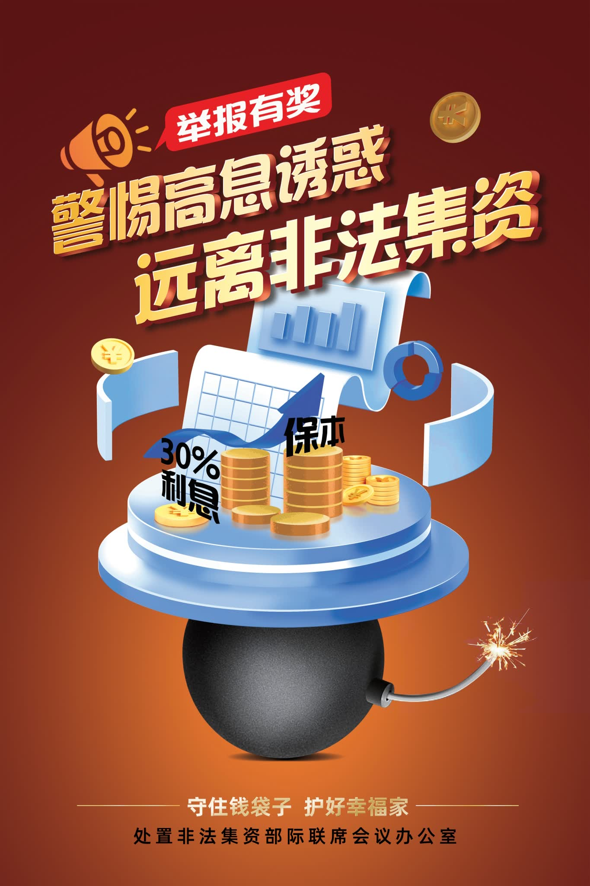
。

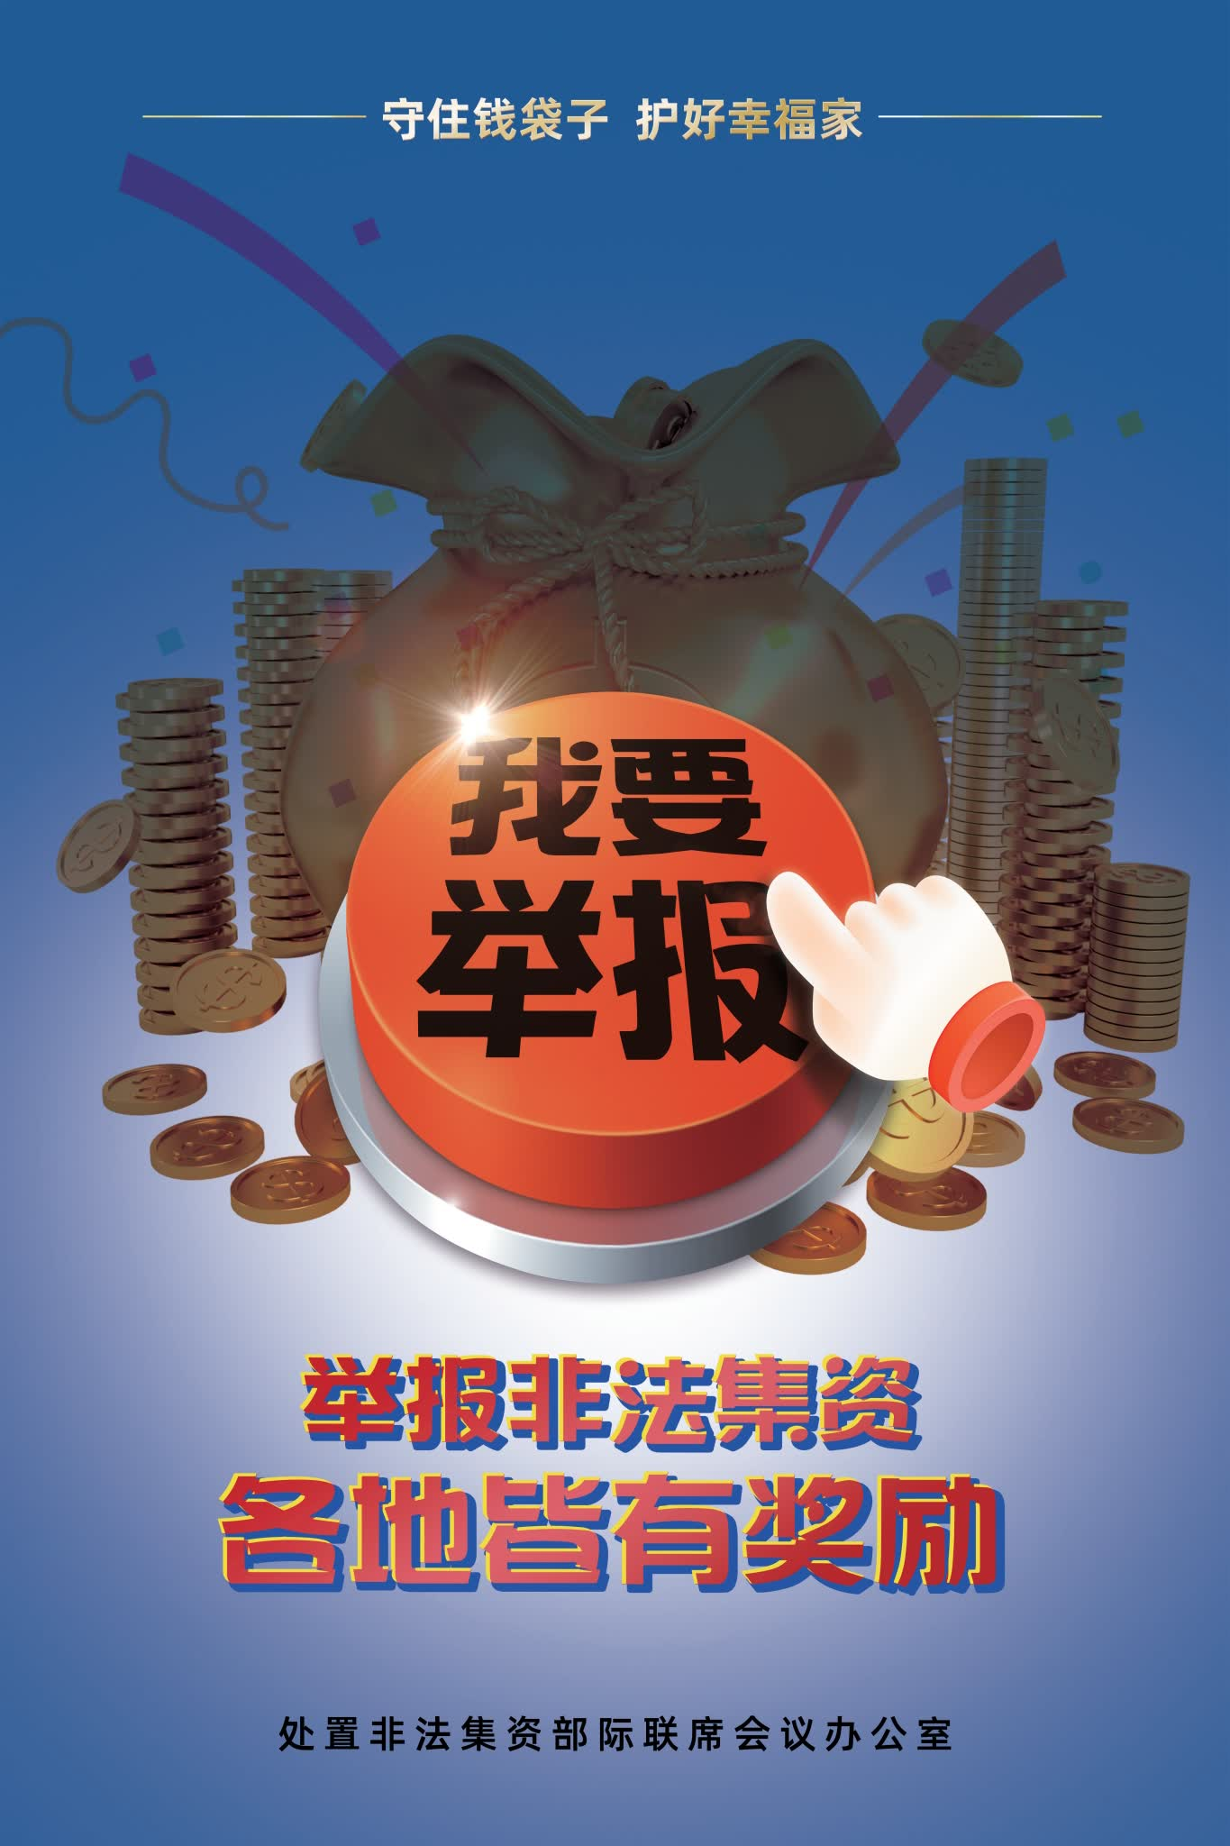
附件3

2023年密云区防范非法集资宣传月主题活动
宣传活动形式 | 线上公益讲座活动 |  | 《倡议书》张贴发放活动 |  | 重点地区宣传巡回展活动
 | 参加人数 |  | 张贴数 |  | 拆迁地区覆盖数量
 | 覆盖村（居）数量 |  | 投屏数 |  | 其他地区覆盖数量
 |  |  | 广播数 |  | 拆迁地区覆盖人数
 |  |  |  |  | 其他地区覆盖人数
落实情况统计表

填报单位： 填报时间：
联系人： 联系电话：

附件4
2023年防范非法集资宣传月活动情况统计表
填报单位
“七进”等宣传活动 |  | 报刊杂志、广播电视等 | 网络宣传（网站、微信、微博、抖音、快手、短信等） |  |  |  | 户外广告、宣传品 | 其他
活动场次（次） | 参与群众人数（人次） | 刊印份数、播放次数 | 发布原创作品数（篇） | 点击量、阅读量、曝光量、转发量（次） | 互动宣传覆盖人数（人次） | 发送短信（条） | 海报、展板（份）；电子显示屏、公共交通广告、楼宇电梯广告等（次）；传单、手册、赠品等（份） | 被新闻媒体报道（次） | 备注
填表说明：1.“七进”宣传活动是指通过线上线下方式深入机关、工厂、学校、家庭、社区、村屯、网点等开展的讲座、宣讲活动等。
2.表中项目未开展的填写“0”，表中未列举的创新宣传方式可在“其他”一栏中进行列举。

